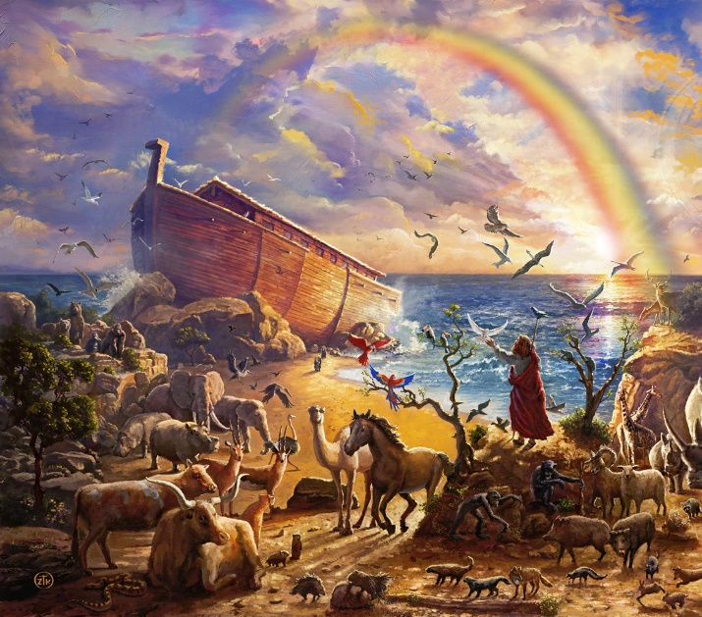
Pravednik Noa, posrednik Saveza
U oblaku kad se pojavi duga, ja ću je vidjeti i vjekovnog ću se sjećati Saveza između Boga i svake žive duše, svakog tijela na zemlji. (Post 9,16)
Zašto je Gospodin mene izabrao?
Koliko poznajem Srce Gospodinovo?
Što po mojim rukama Bog spašava?
Svjetski poznati izvještaj o Noi govori o spasenju koje Bog najavljuje u isti čas kad i apokaliptičku propast. U pitanju je Savez o kojem Biblija govori i pri sklapanju u Post 9,8-17 sedam se puta spominje što upućuje na pouzdanost. To je ustanova koju Bog prema najavi podiže, a obuhvaća i ljude i sva živa bića i cijelu zemlju. Ističe se tijelo s kojim Bog sklapa Savez što vrijedi kao daleka najava utjelovljenja.
Jasnu obvezu da neće više biti sveopćeg uništenja preuzima Bog i taj Savez otpočetka je s Božje strane vječan. Noa je poseban ne samo zato što točno izvršava sve što mu Bog kaže (Post 6,22; 7,5), nego i zato što poslije potopa Bogu prinosi prve paljenice (8,20). Izvještaj o Noi važan je jer se u njemu prvi put spominje Božje srce, najprije pogođeno zbog zla koje se raširilo na zemlji (6,6), a zatim kad na temelju Noine žrtve Bog u srcu (8,21) odlučuje ono što će biti sadržaj Saveza.
Noa je odabran zato što, poput pradjeda Henoka (2,22.24), hodi s Bogom (6,9). To je njegova pravednost, prosuđena ne vlastitom oholom mišlju, ne glasom većine, nego pred Božjim licem (7,1). Veličinu Noinu potvrđuje Novi zavjet kad ga stavlja u Isusovo rodoslovlje (Lk 3,36), a još više kad sam Učitelj Noino vrijeme uzima kao usporedbu za vrijeme svojega ponovnog dolaska (Mt 24,7; Lk 17,26).

Molitva s Noom, pravednikom
Gospodine, silni i dobri, kad vidiš da je sve u meni i oko mene narušeno i izopačeno, zaraženo zloćom, pogledaj na mene, privini me k sebi. Postavi me uza se. Uskladi opet moje sa svojim koracima!
Evo, tu su moje uši, spremne poslušati tvoje namisli i prosudbe, otkucaje tvojega božanskoga srca koje je pogođeno i dirnuto. U bolima je zbog našega uništenja. Pokaži mi, dobri Stvoritelju, kako u isti čas, dok gledaš na propast koja dolazi, već vidiš poštedu i spasenje. Smilovat ćeš se ostatku koji će izići iz velikog očišćenja. U svojem ćeš milosrdnom srcu preuzeti na sebe svetu obvezu. To je tvoj savez sa svima nama i sa cijelim stvorenim svijetom.
Spremno pružam svoje ruke. Na tvoju riječ sagradit ću lađu. Sve što jesam dat ću kao svoj prinos tebi. A ti me blagoslovi, pokaži mi očit znak, zapovjedi mi opet da idem i rod donosim, rod koji ostaje. Amen.

